PENANAMAN KARAKTER SOSIAL ANAK MELALUI PROGRAM BERBAGI
TUGAS AKHIR
ARTIKEL PUBLIKASI SINTA 3
Diajukan untuk Memenuhi Sebagian Syarat Guna Memperoleh Gelar Sarjana Pendidikan S1 dalam Ilmu Pendidikan Islam Anak Usia Dini


Oleh :
KHOLIFATUS SANIYA
NIM : 2103106033
FAKULTAS ILMU TARBIYAH DAN KEGURUAN
UNIVERSITAS ISLAM NEGERI WALISONGO
SEMARANG
2025
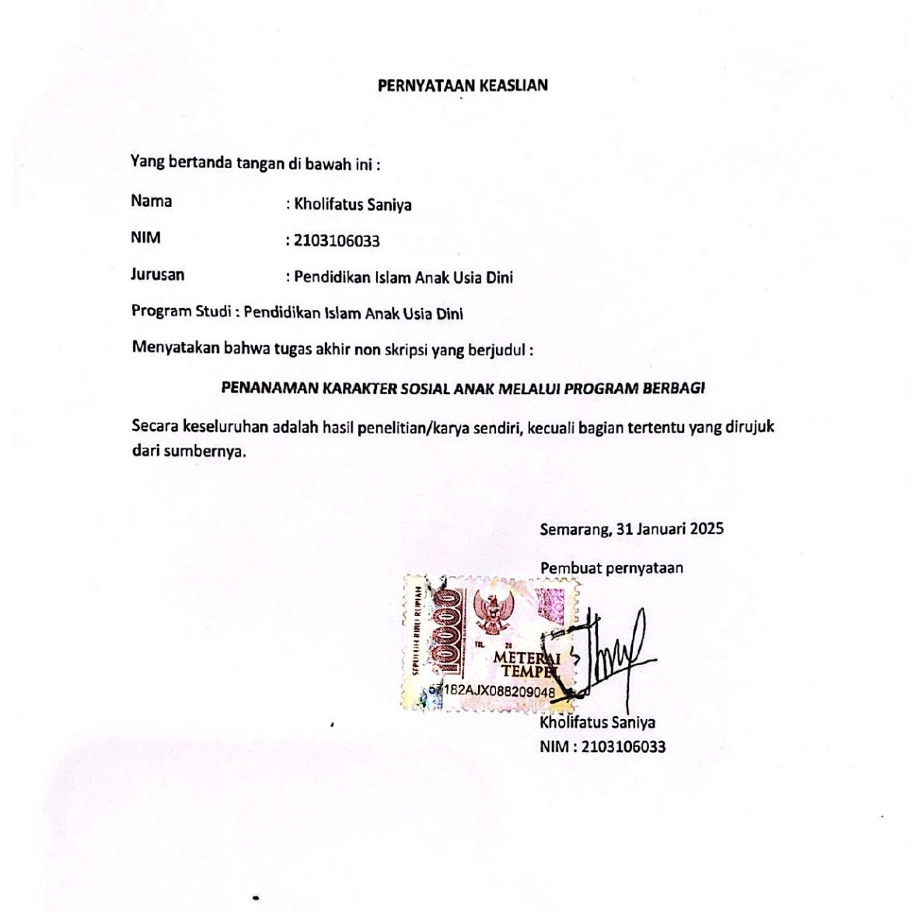

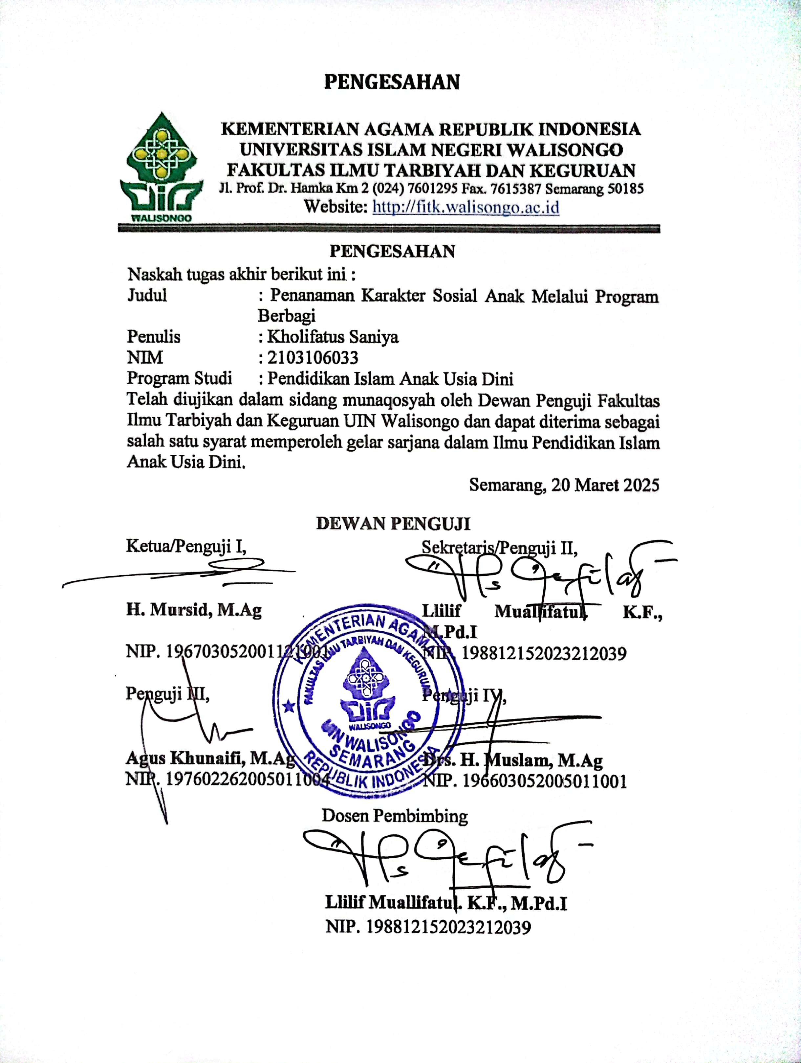
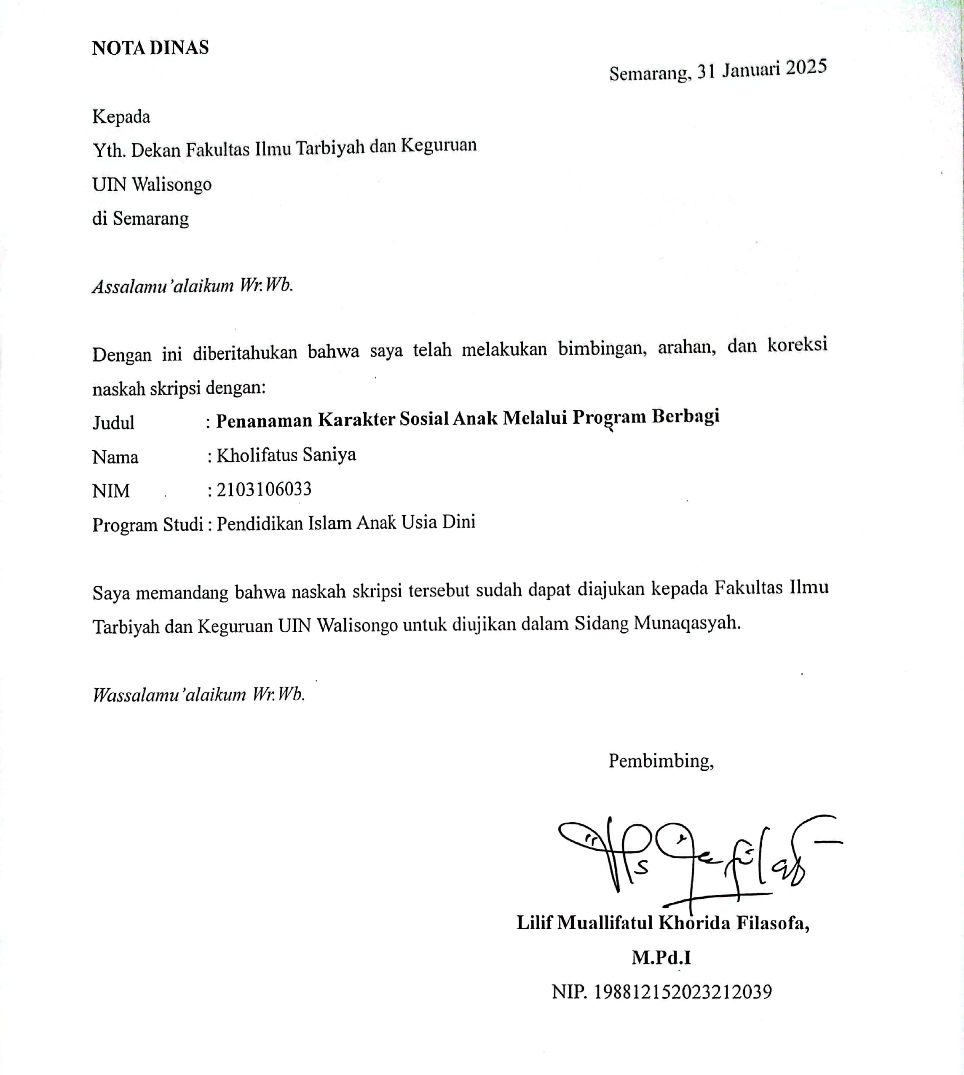

KATA PENGANTAR
Puji syukur kehadirat Allah SWT., yang telah melimpahkan rahmat, taufiq, dan hidayah-Nya, sehingga penulis dapat menyelesaikan penulisan tugas akhir artikel publikasi sinta 3. Penulisan tugas akhir disusun guna memenuhi syarat memperoleh gelar sarjana pendidikan S1 di FITK UIN Walisongo Semarang pada tahun 2025. Proses penyusunan tugas akhir ini tidak lepas dari bantuan dan bimbingan dari berbagai pihak. Untuk itu pada kesempatan ini, penulis menyampaikan ucapan terima kasih kepada;
- Rektor Universitas Islam Negeri Walisongo Semarang, Prof. Dr. Nizar, M.Ag.
- Ketua Jurusan PIAUD Universitas Islam Negeri Walisongo Semarang segaligus wali studi penulis, Dr. Sofa Muthohar, M.Ag, yang telah memberikan bimbingan dari semester sati hingga sekarang.
- Dosen Pembimbing, Lilif Muallifatul Khorida Filasofa, M.Pd.I, yang telah berkenan meluangkan waktu, tenaga dan juga pikiran untuk memberikan pengarahan dalam pelaksanaan penelitian dan penulisan hasil penelitian sampai tugas akhir ini selesai, terima kasih juga atas segala nasehat yang telah diberikan.
- Para Dosen Jurusan Pendidikan Islam anak Usia Dini dan staff pengajar di FITK UIN Walisongo Semarang yang telah membekali banyak ilmu dan pengalaman yang sangat bermanfaat bagi penulis.
- Orang tua tercinta bapak Prihantono dan ibu Siti Rosidah, yang selalu memberikan doa, dukungan moril, serta materiil selama masa perkuliahan dan penyusunan tugas akhir ini. Kasih sayang yang tiada henti, ketulusan dalam membimbing, dan kesabaran dalam menghadapi setiap langkah hidup penulis, menjadi sumber kekuatan yang tak ternilai selama proses pendidikan ini. Tanpa mereka, penulis tidak akan mampu melewati berbagai tantangan dengan keteguhan hati dan semangat yang terus menyala.
- Saudara penulis Ahmad Habiburrohman dan Habibatul Latifah yang selalu menjadi pendorong penulis untuk lebih semangat meraih gelar sarjana yang tidak mudah ini.
- Teman-teman yang penulis yang telah memberikan dukungan, semangat, dan kebersamaan selama masa perkuliahan.
- Rumah nyaman tempat penulis berproses; HMJ PIAUD UIN Walisongo. Terima kasih telah menjadi bagian penting dari perjalanan akademik dan organisasi penulis, memberikan wadah untuk belajar, berkembang, dan berkontribusi.
- Pemilik NIM 2103016065, terimakasih telah menjadi teman terbaik penulis dalam berbagi cerita, menemani setiap proses penulis dari awal perkuliahan hingga saat ini serta mendukung setiap langkah yang penulis ambil.
- Last but not least. Terimakasih untuk Kholifatus Saniya, diri saya sendiri yang telah bekerja keras dan berjuang sejauh ini. Ini merupakan pencapaian yang patut dibanggakan untuk diri sendiri. Tidak pernah menyerah sesulit apapun proses penyusunan tugas akhir yang tidak mudah ini, dengan meyelesaikan sebaik dan semaksimal mungkin.
Semoga Allah swt senantiasa memudahkan segala urusan dan memberikan balasan yang baik. Semoga kedepannya tugas akhir ini dapat bermanfaat bagi para pembaca.

Semarang, 20 Maret 2025
Penulis

DAFTAR ISI
PERNYATAAN KEASLIAN ii
PENGESAHAN iii
NOTA DINAS iv

KATA PENGANTAR v

DAFTAR ISI viii

ISI RINGKASAN 1
PERMASALAHAN 1
METODE 1
HASIL DAN KONTRIBUSI 2

LAMPIRAN-LAMPIRAN 3
HISTORI 14
PROSES PUBLIKASI 18
LAMPIRAN SURAT-SURAT 20

RIWAYAT HIDUP 22

ISI RINGKASAN
PERMASALAHAN
Krisis moral yang dialami oleh generasi muda di Indonesia menjadi permasalahan yang serius. Pembiasaan berbagi dapat menjadi salah satu solusi untuk mengatasi permasalahan-permasalah karakter sosial anak. Berdasarkan hasil observasi yang dilakukan, peneliti menemukan beberapa permasalahan pada anak-anak kelas Kindy B1 di TK IT Mona School . Anak belum terbiasa untuk saling membantu saat membereskan mainan dan setelah bermain, serta kesadaran mereka untuk membantu teman yang sedang membereskan masih kurang. Mereka cenderung enggan untuk membantu jika merasa tidak menggunakan mainan tersebut, karena menganggap bahwa mainan yang tidak mereka pakai bukan tangggung jawab mereka untuk dibereskan. Inisiatif mereka untuk membantu temannya juga masih rendah. Namun, terdapat beberapa anak yang berinisiatif membantu temannya jika ada yang memeberesakan mainan sendirian.
Tujuan dari penelitian ini adalah untuk mengetahui perubahan yang terjadi pada karakter sosial anak setelah diterapkan penanaman karakter melalui pembiasaan didalam dan diluar kelas.
METODE
Metode yang digunakan penulis dalam penelitian ini adalah deskriptif kualitatif yaitu meneliti objek dengan cara deskriptif. Pendekatan yang dipilih merupakan pendekatan fenomenologi. Dalam penelitian ini, peneliti memperoleh data penelitian melalui observasi dengan , wawancara dengan guru kelas, dan dokumentasi berbagi yang dilakukan anak. Dari ketiga itu kemudian menggunakan metode triangulasi supaya untuk mencocokkan data-data tersebut.
HASIL DAN KONTRIBUSI
Dalam proses penanaman karakter sosial pada anak melalui beberapa cara. Hal yang menjadi pembiasaan anak di dalam kelas dalam penanaman karakter yang dilakukan yaitu seperti menggunakan alat secara bergantian, berbagi bekal makanan, berbagi cerita dan pengalaman, pembiasaan infaq pada hari jum’at, dan bakti sosial berbagi sembako pada kaum dhuafa. Pembiasaan berbagi di dalam kelas dapat berperan penting dalam menanamkan karakter sosial meliputi rasa tanggung jawab, tolong menolong, dan kerjasama. Sedangkan diluar kelas adalah anak memiliki rasa empati, kepedulian terhadap orang lain, dan rasa menghargai.

LAMPIRAN-LAMPIRAN

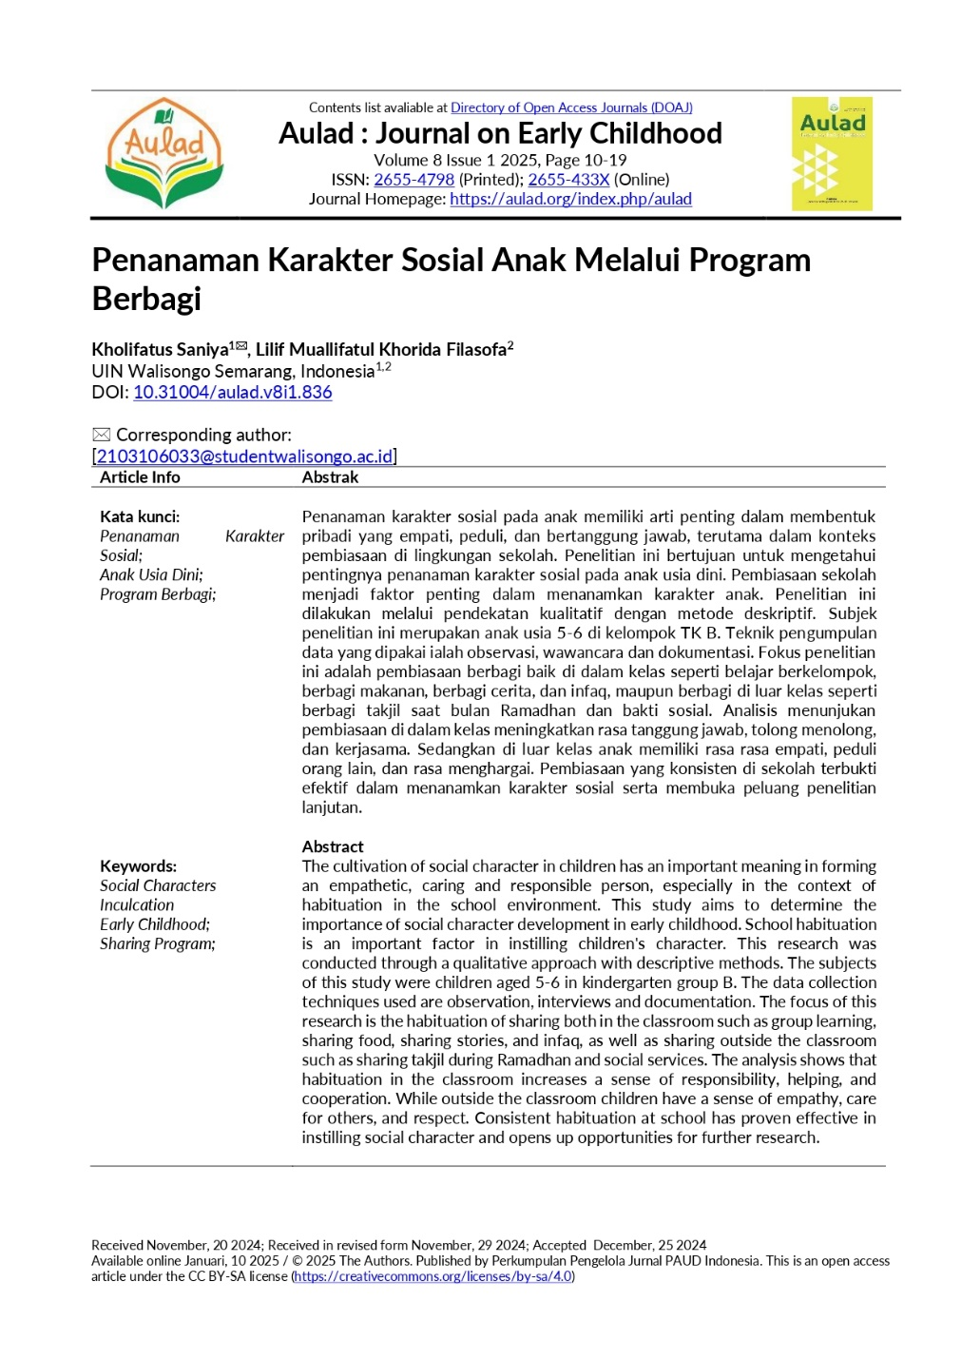

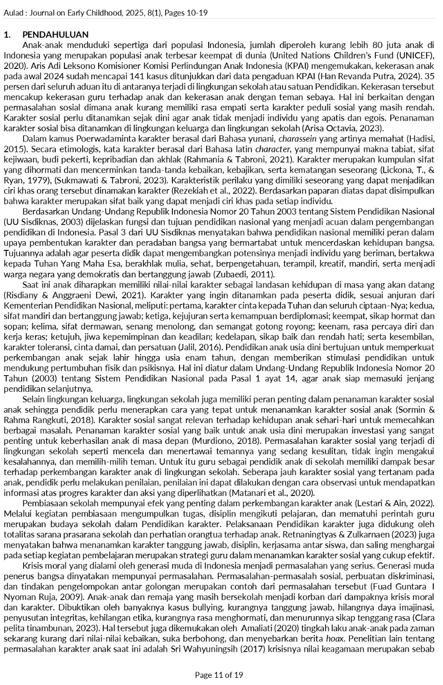

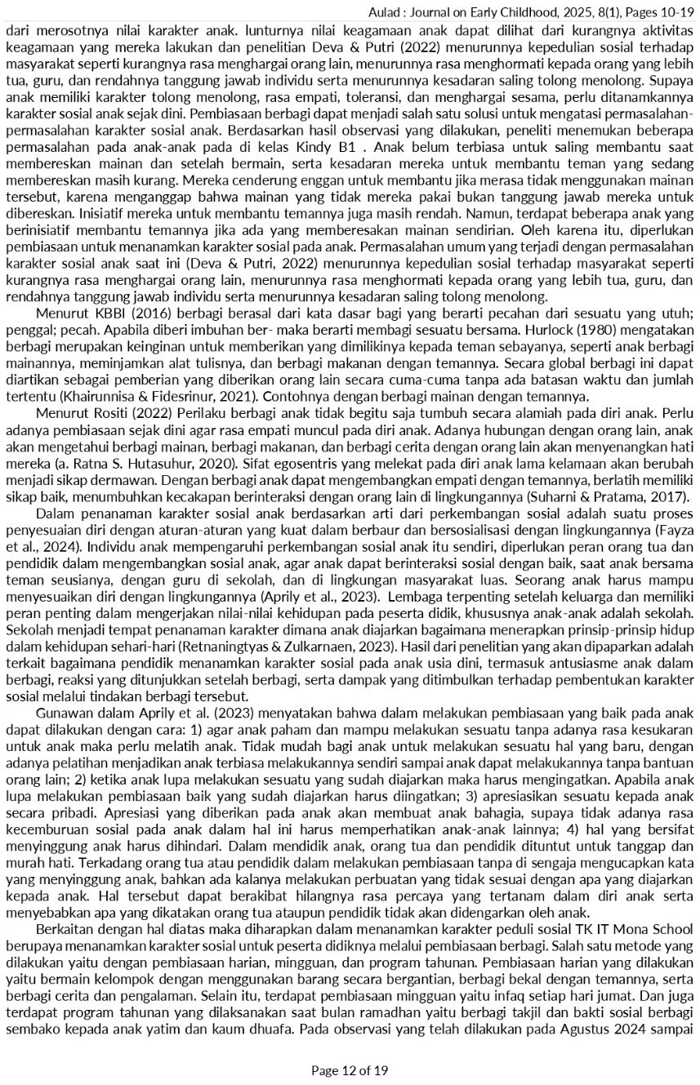

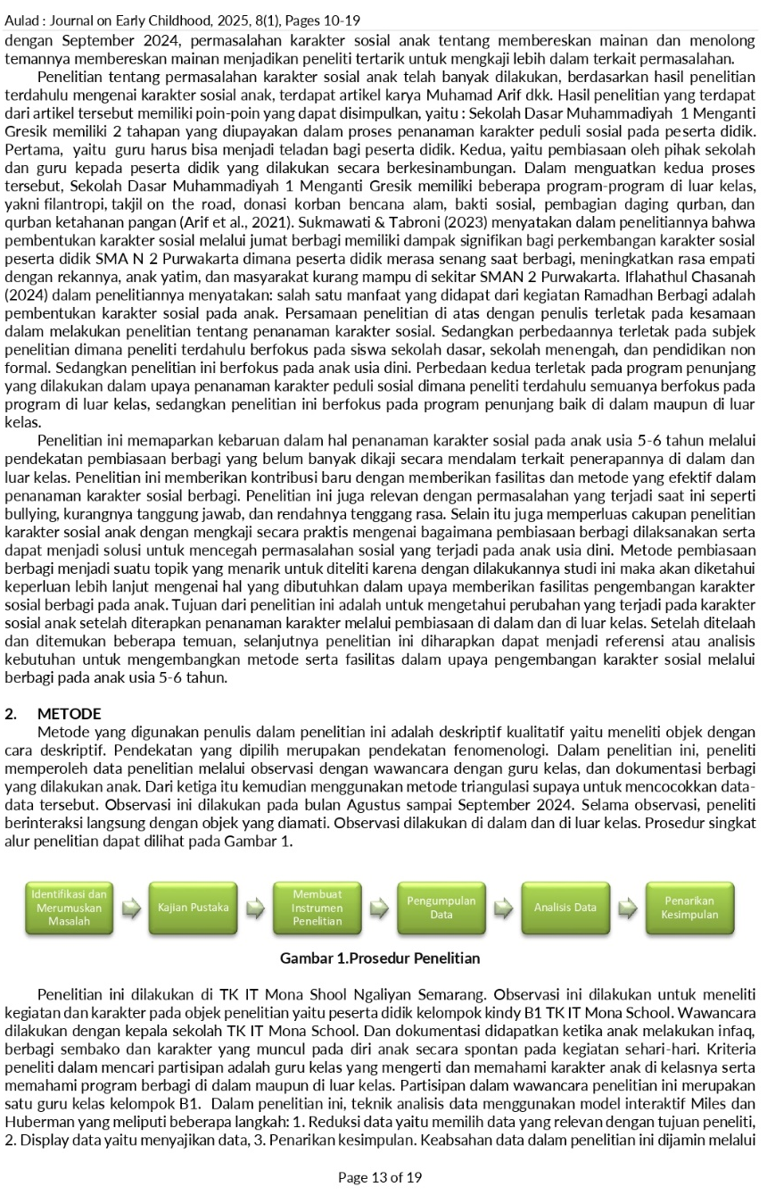

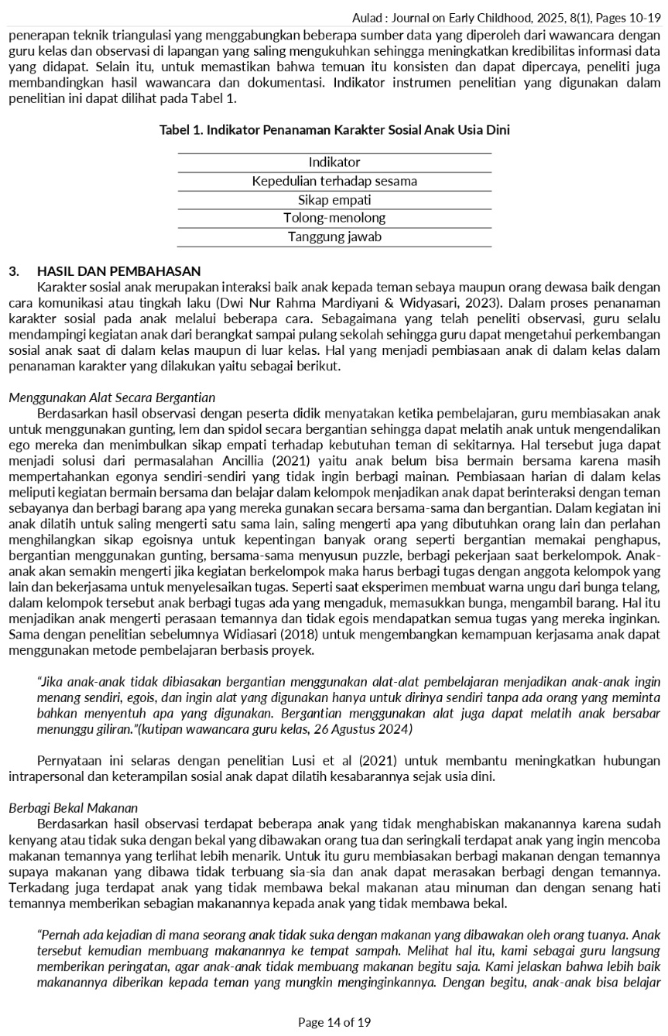

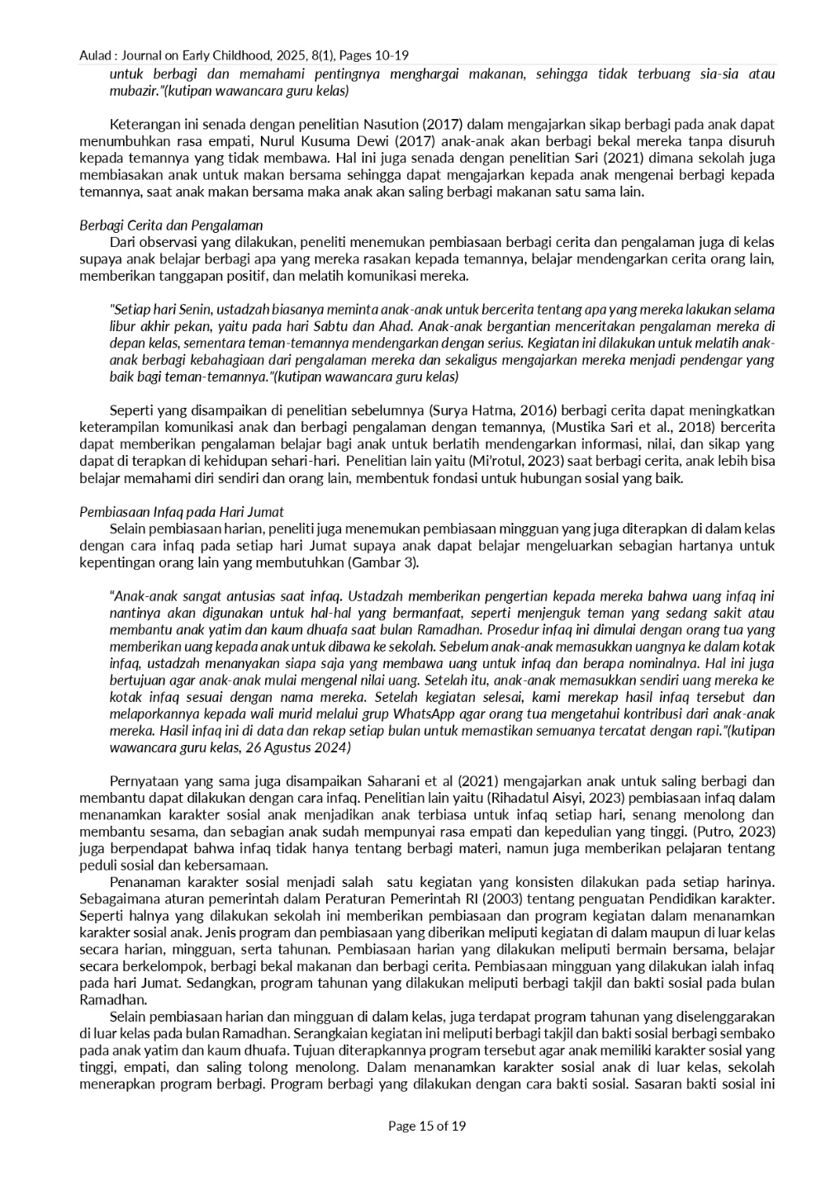

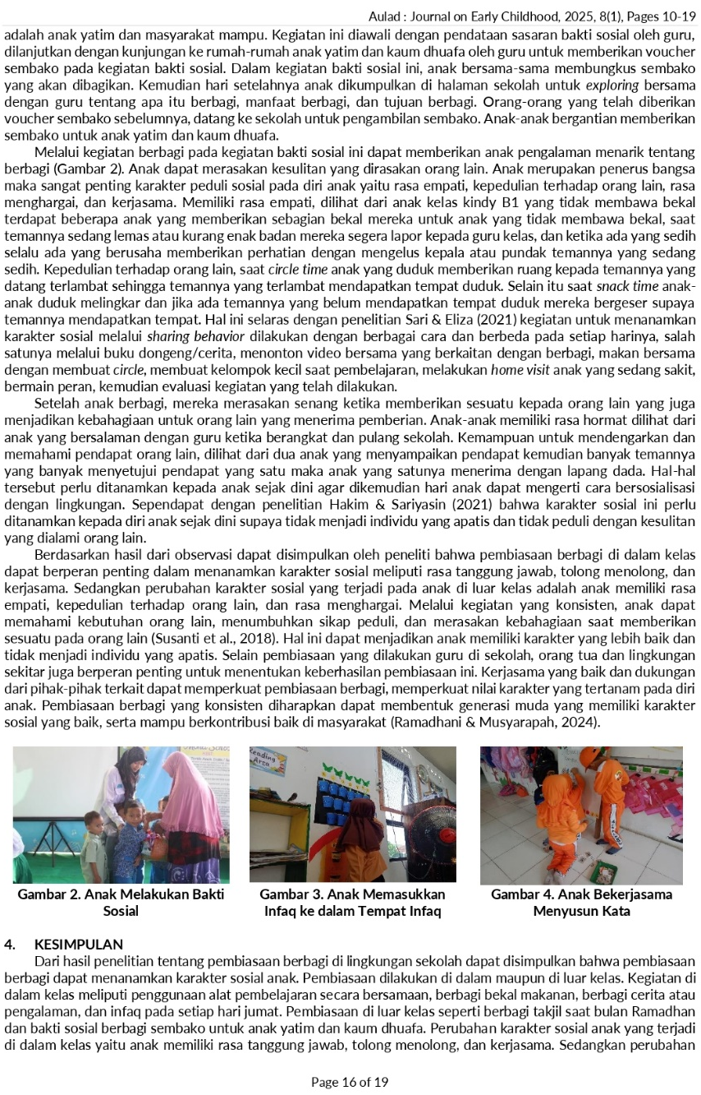

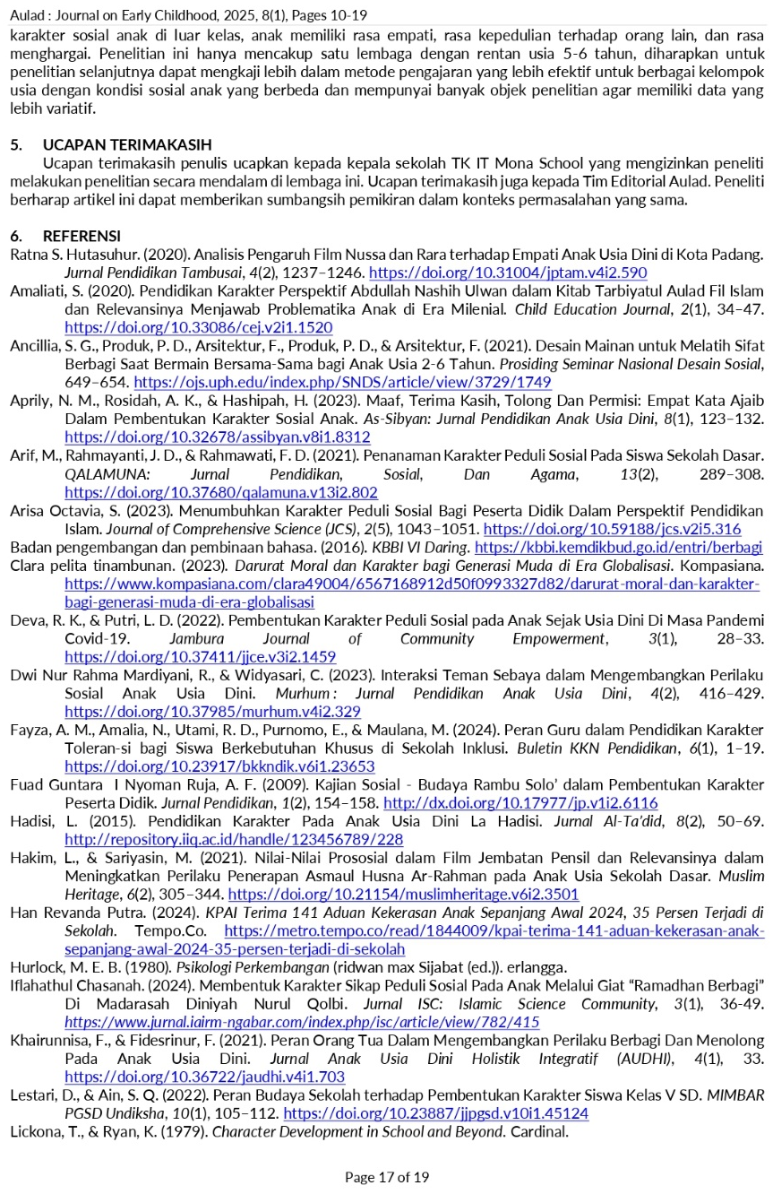

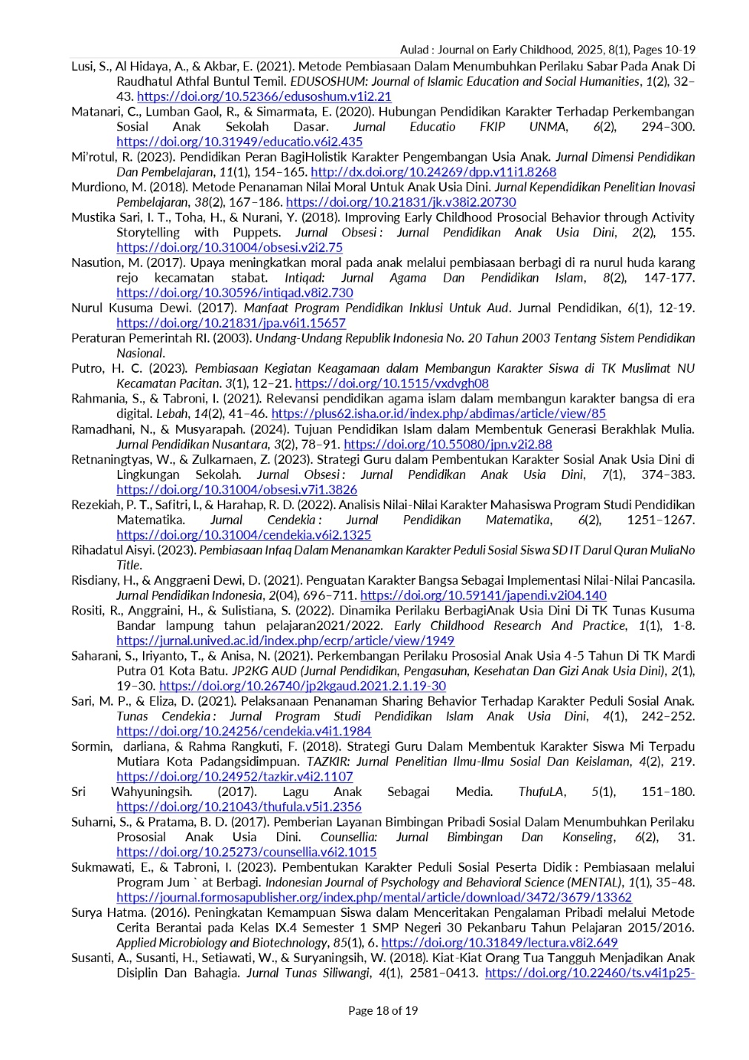

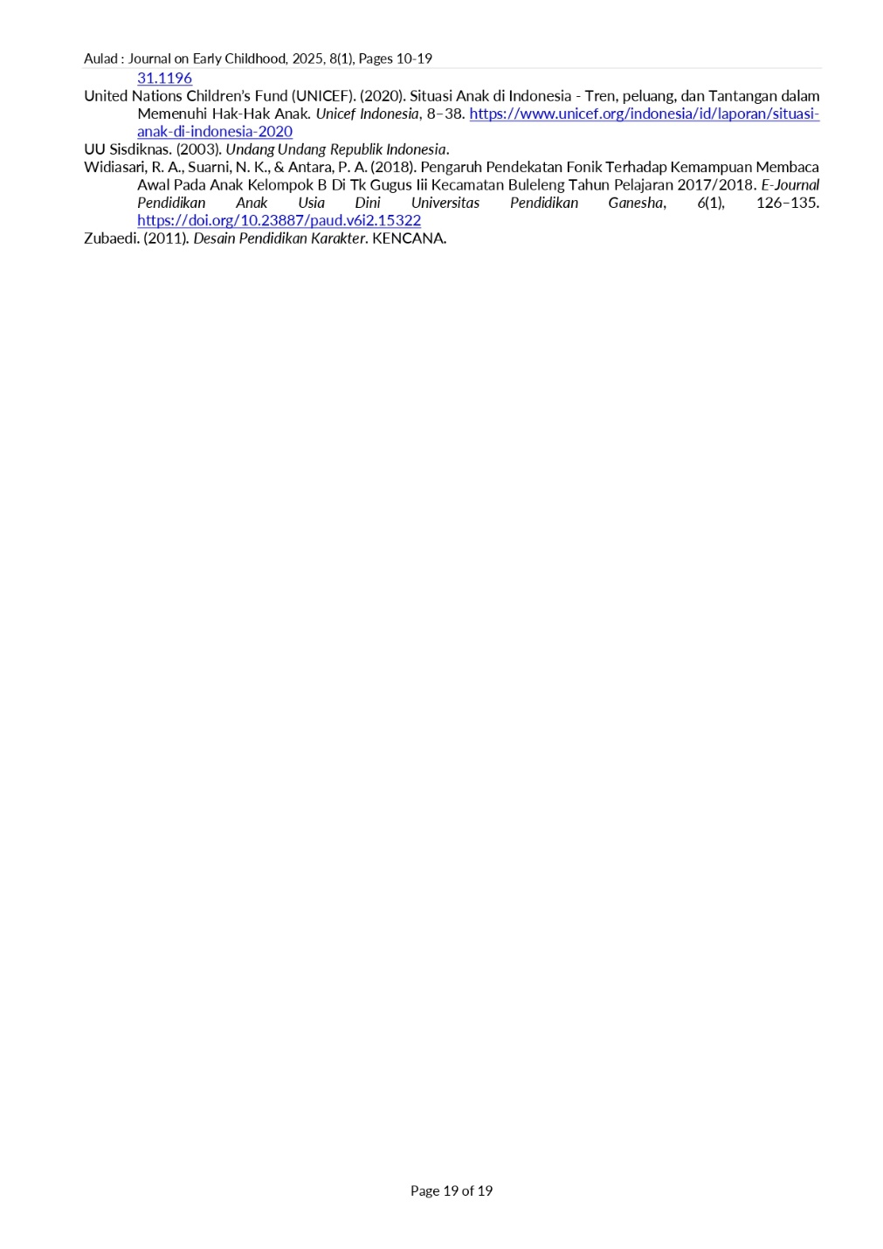

HISTORI

Submit Artikel : 22 November 2024
Tahapan Review : 8-24 Desember 2024
Upload Revisi :
- 12 Desember 2024
- 19 Desember 2024
- 24 Desember 2024
- 25 Desember 2024
Publikasi : 10 Januari 2025
Link : https://aulad.org/aulad/article/view/836
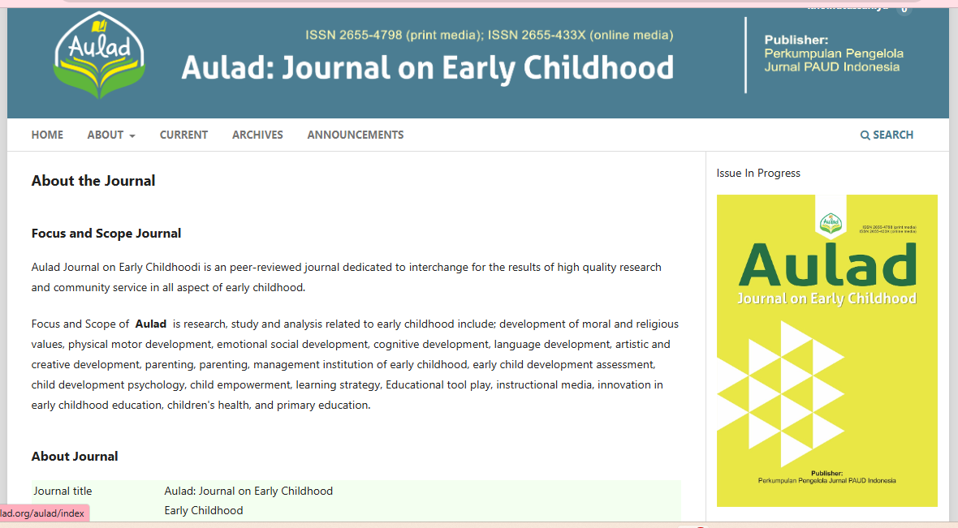

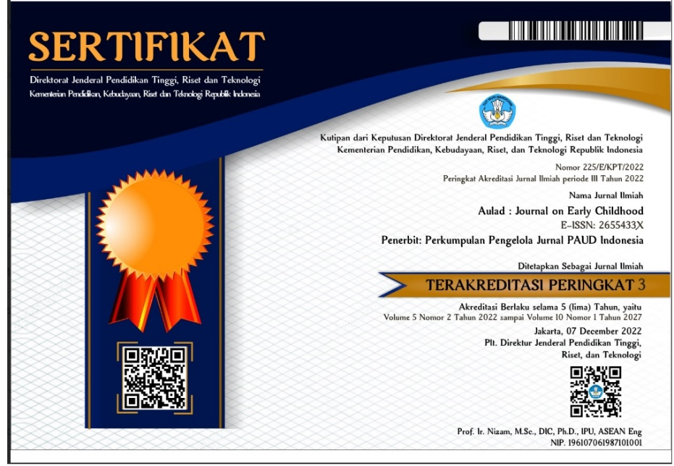

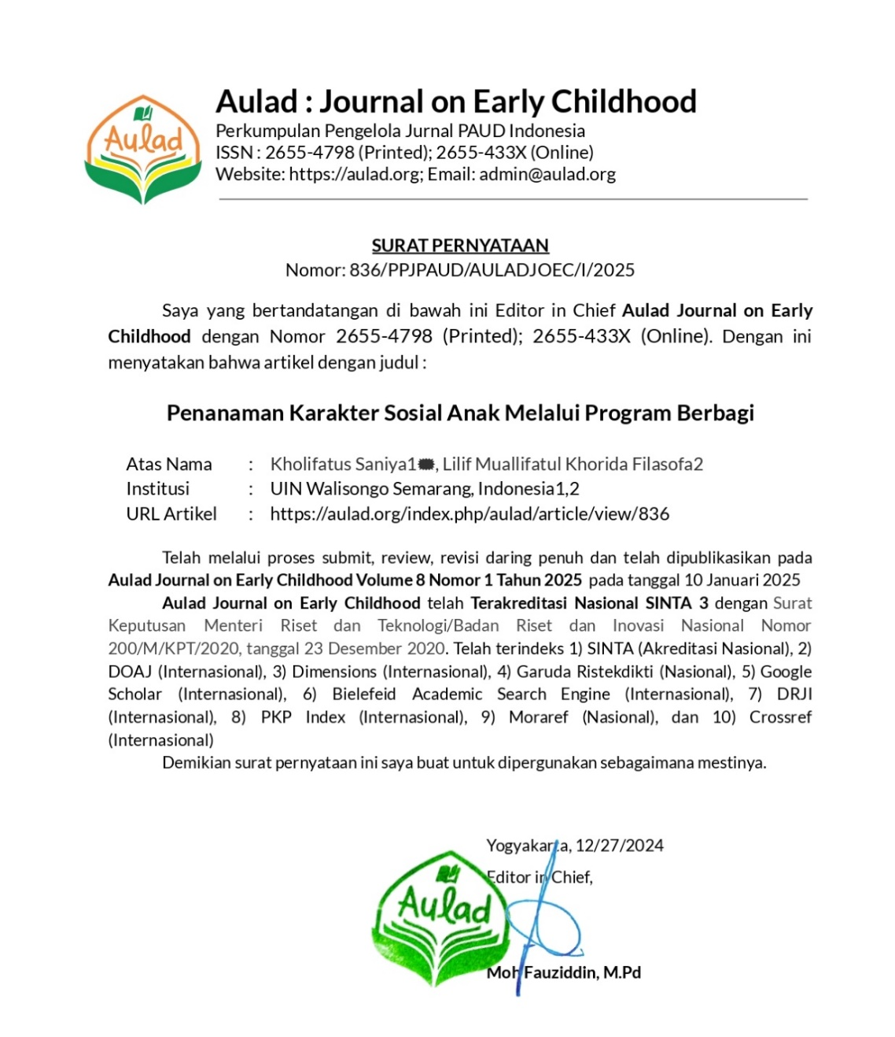

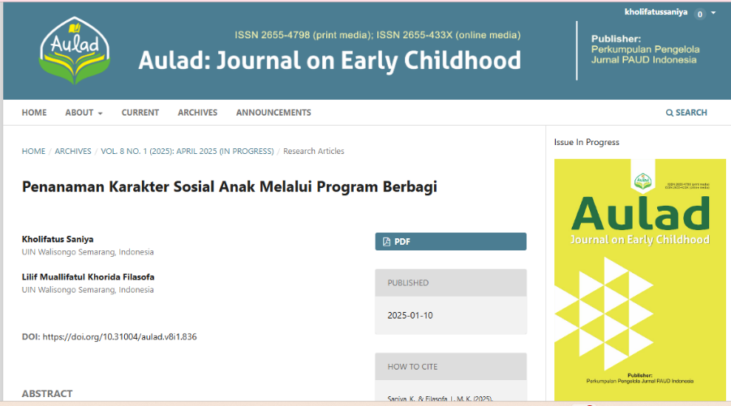

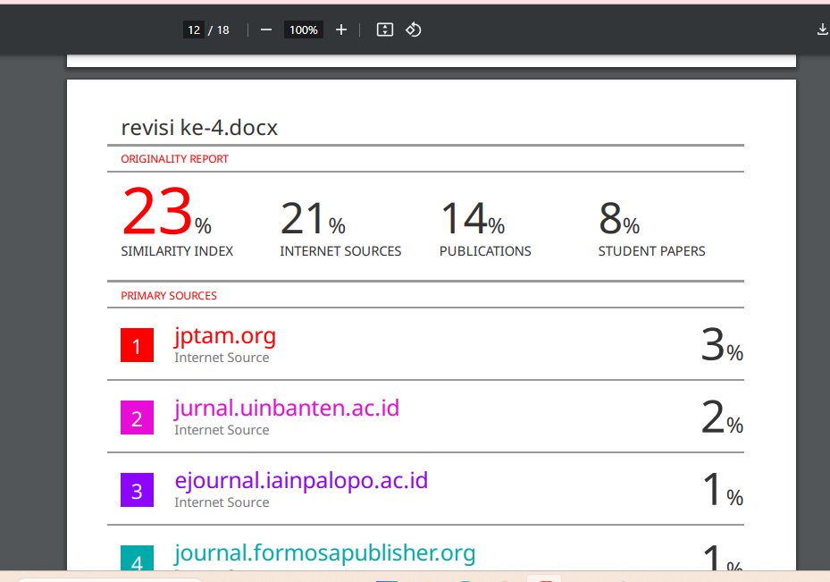

PROSES PUBLIKASI
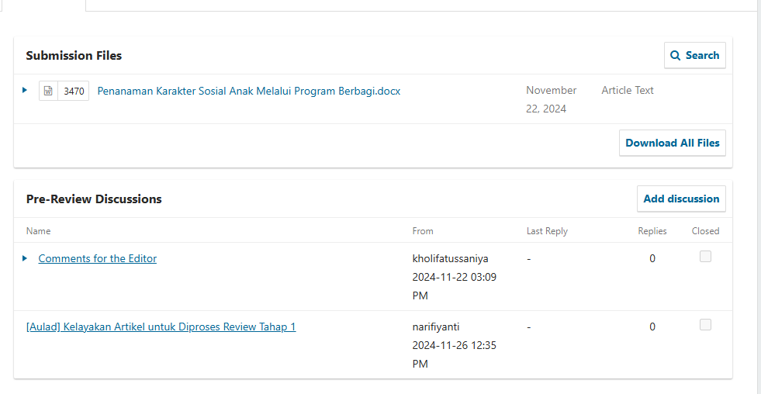

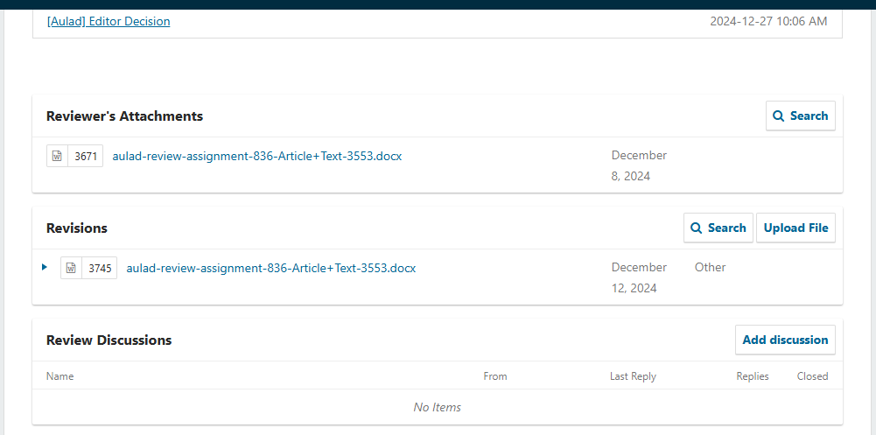
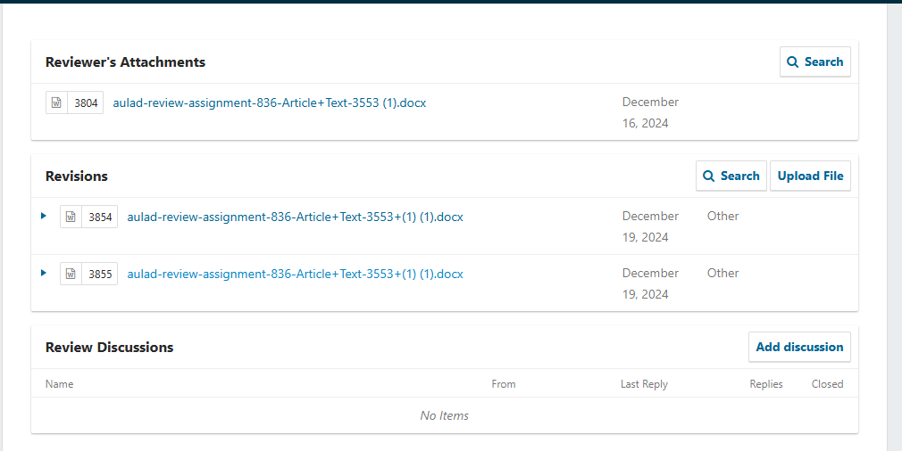

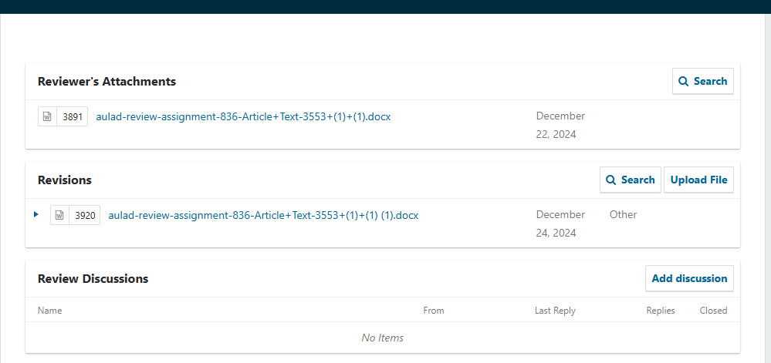

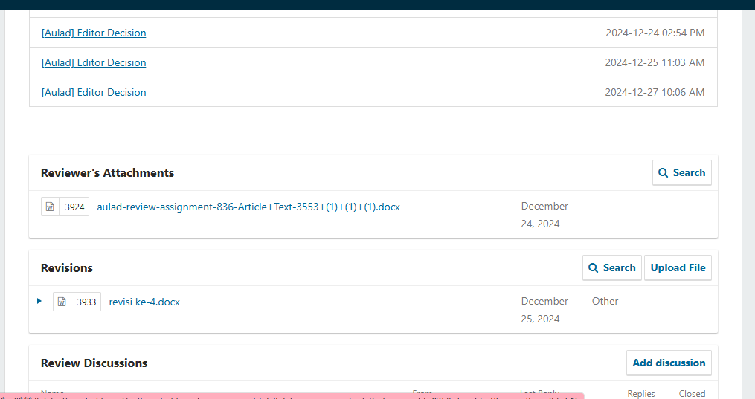

LAMPIRAN SURAT-SURAT
- Surat Pengesahan Tugas Akhir
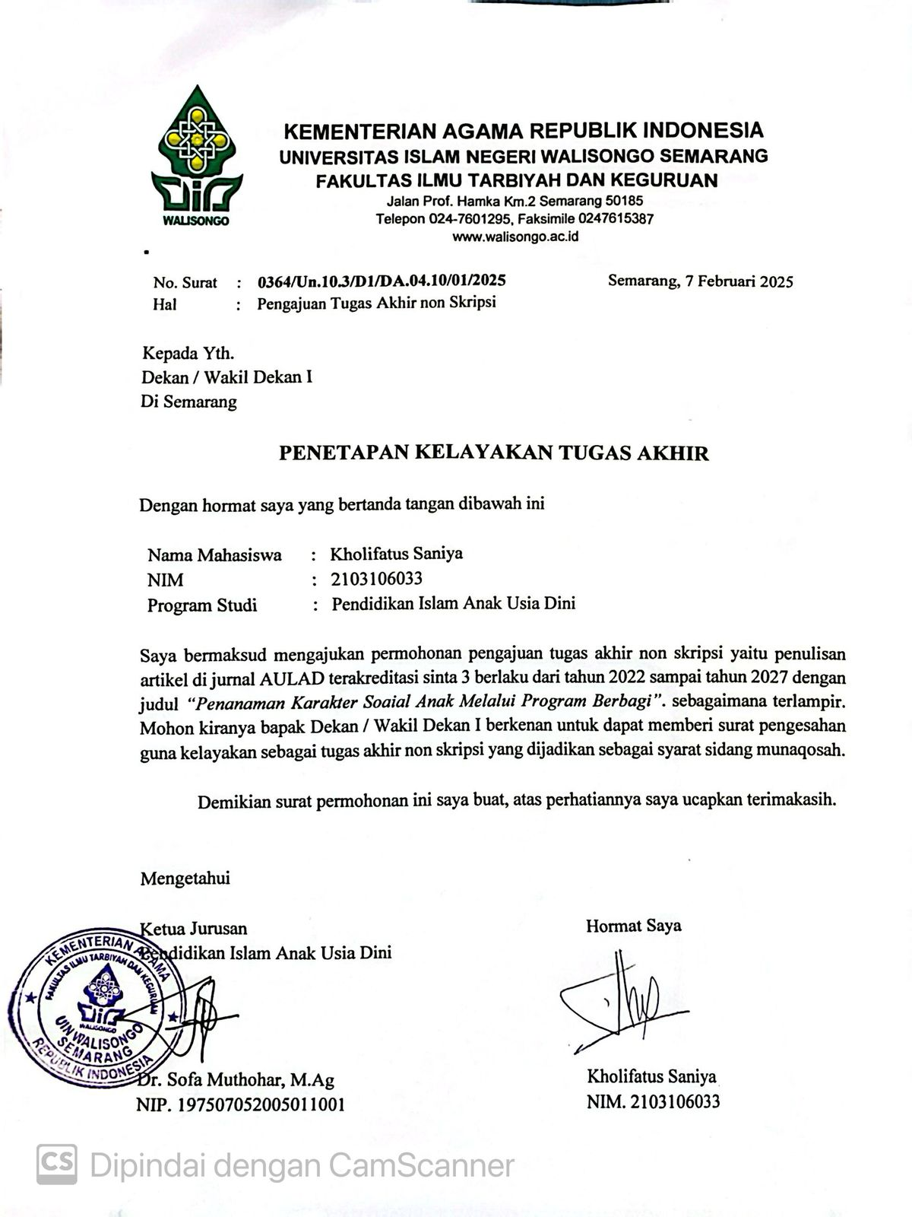
- Surat Keterangan Persetujuan Tugas Akhir Non Skripsi
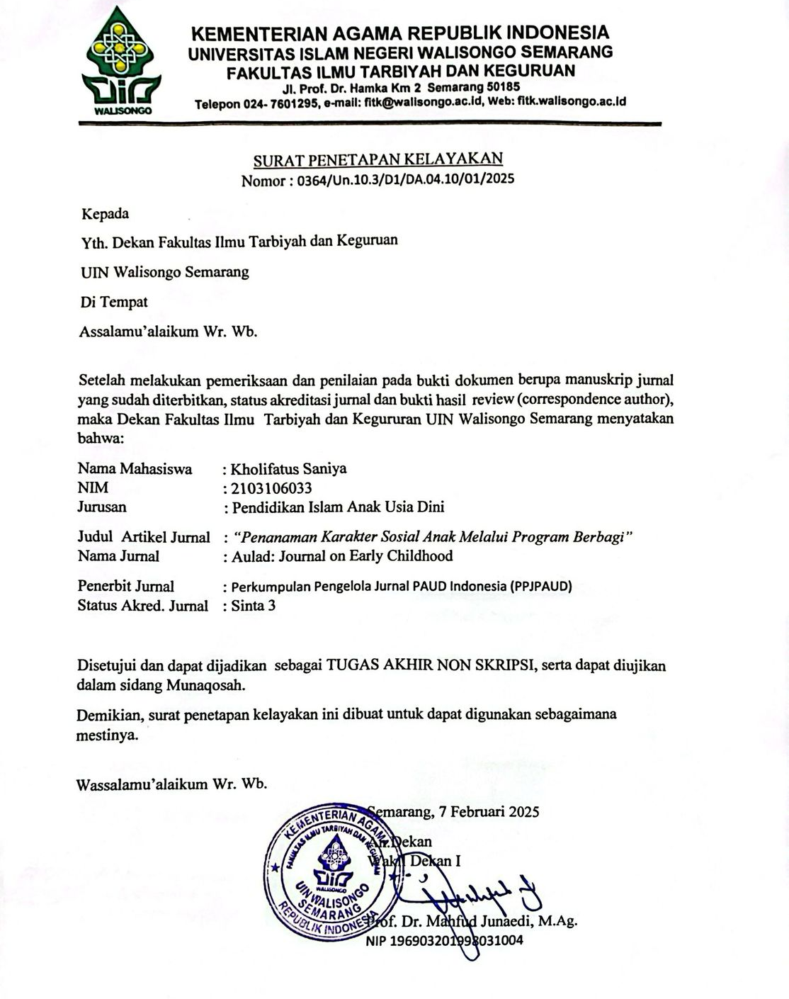

RIWAYAT HIDUP
- Identitas Diri
- Nama : Kholifatus Saniya
- TTL : Grobogan, 10 Oktober 2002
- Alamat : Ds. Mayahan, Rt/Rw 04/03, Kec. Tawangharjo, Kab. Grobogan, Prov. Jawa Tengah
- No HP/WA : 089531648081
- Email :
kholifatussania283@gmail.com 2103106033@walisongo.student.ac.id

- Riwayat Pendidikan
- Pendidikan Formal :
- SD Negeri 3 Mayahan
- MTs Puteri Sunniyyah Selo
- SMK NU Banat Kudus

- Pendidikan Non-Formal
- Madrasah Diniyah Ula Khoiriyyah Mayahan Tawangharjo Grobogan
- Madrasah Diniyah Wustho Sunniyyah Selo Tawangharjo Grobogan
- Pondok Pesantren Al-Huda Selo Tawangharjo Grobogan
- Pondok Pesantren Yasin Sunggingan Kudus
- BLK Yasin Desain Grafis
- BLK Yasin DKV

- Prestasi Akademik
- Publikasi Artikel Jurnal Sinta 3 ( Aulad )

- Karya Ilmiah
- Artikel berjudul “ Penanaman Karakter Sosial Anak Melalui Program Berbagi”

Semarang, 20 Maret 2025
Kholifatus Saniya
NIM. 2103106033

